

**Magistrát města Pardubic**

**Kancelář primátora |**



TISKOVÁ ZPRÁVA

V Pardubicích dne 23. března 2021

**Areál pardubické Tesly Kyjevská získává nového majitele**

**Město Pardubice převádí jeden ze svých největších brownfieldů, areál bývalé Tesly Kyjevská, novému majiteli. Firma Linkcity Czech Republic, se kterou v rámci včerejšího setkání zástupci města slavnostně** **podepsali smlouvu o složení peněžních prostředků, se tak může pustit do přestavby tohoto území na moderní pardubickou čtvrť a vdechnout tak areálu nový život.**

*„Město řeší budoucnost areálu Tesla Kyjevská již několik let, jsem proto velmi rád, že se nám spolu s firmou Linkcity Czech Republic podařilo dotáhnout projekt do této fáze, kdy jsme se tu sešli u podpisu finálních smluv. Věřím, že se zde developerovi podaří vytvořit místo, které bude pro lidi atraktivní a lákavé nejen z hlediska bydlení, ale i volnočasových aktivit, a chtěl bych jim za tuto spolupráci moc poděkovat. Objekt Telegrafie bude navíc zachován a převeden do majetku Univerzity Pardubice, která se tak stane dalším klíčovým partnerem v tomto území,“* konstatuje **primátor Pardubic Martin Charvát**.

Nejen ve způsobu, jakým developer pojal proměnu tohoto území, ale také v přípravě výběrového řízení město vidí ideální řešení, jak k revitalizaci brownfieldů a hledání developerů do budoucna přistupovat. *„Cílem týmu, který připravoval výběrové řízení, bylo vypracovat ve spolupráci s externími poradci takové podmínky zadávací dokumentace, které umožní městu Pardubice dosáhnout stanoveného cíle, tedy získat vhodného developera pro vybrané území. Věřím, že podobně se nám podaří vyřešit osud dalších brownfieldů na území města, ať už se jedná o Masarykova kasárna či areál Hůrka,“* dodává **náměstek primátora zodpovědný za oblast rozvoje a strategie Jan Nadrchal**.

Hledání cest, jak navrátit smysl nevyužitým městským brownfieldům, patří k současným trendům udržitelné výstavby. Plány developera Linkcity v Pardubicích přibližuje **Clément de Lageneste, generální ředitel společnosti**: *„Velice si vážíme důvěry, které se nám dostalo od města Pardubice již před dvěma lety, kdy se rozhodlo svěřit revitalizaci tohoto areálu společnosti Linkcity. Stejně tak oceňujeme jeho podporu v průběhu celé přípravné fáze. Domnívám se, že se jedná o ukázkový způsob spolupráce mezi developerem a městem, při kterém jsou respektovány a vybalancovány zájmy města při plánování výstavby i cíle developera. Na revitalizaci brownfieldu pardubické Tesly jsme v posledních letech intenzivně pracovali. Podpis smlouvy nás posouvá od příprav a plánování k realizaci, a tak budou moci obyvatelé Pardubic již brzy zaznamenat první stavební změny v areálu. V následujících dnech začne jeho vyklízení a příprava pro výstavbu nových objektů, kterou zahájíme v červnu. Lokalitu čeká komplexní revitalizace, aby mohla znovu ožít a opět se stát funkční částí města. V rámci projektu Čtvrť Nová Tesla vybudujeme novou rezidenční čtvrť s 250 byty, supermarketem a 10 řadovými domy citlivě navazujícími na okolní zástavbu. Součástí bude také náměstí s mobiliářem, další komerční prostory a nový parkovací dům, který by měl ulevit dopravně vysoce exponované lokalitě u Pardubické nemocnice.“*

Město za prodej tohoto území získá 36 076 638 korun, přičemž 40 procent z této částky připadne Pardubickému kraji, který se na základě vzájemné spolupráce s městem Pardubice zavázal tyto finanční prostředky investovat do dopravní infrastruktury v areálu Pardubické nemocnice a jejího napojení na nadjezd Kyjevská.

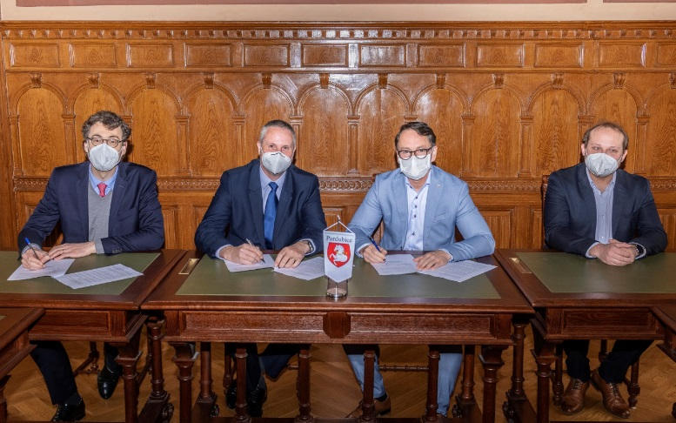

*Zleva: Clément de Lageneste, generální ředitel společnosti Linkcity Czech Republic, Zdeněk Pokorný, předseda představenstva Linkcity Czech Republic, primátor Pardubic Martin Charvát a náměstek primátora zodpovědný za oblast rozvoje a strategie Jan Nadrchal při podpisu smlouvy, která umožňuje zahájení rozsáhlé revitalizace městského brownfieldu v areálu Tesla Pardubice.*  
 **Informace pro editory:**

***Linkcity Czech Republic a. s.*** *je členem stavebního koncernu VCES a mezinárodní developerské sítě Linkcity, která patří do skupiny Bouygues [čti Bujk]. Linkcity se zaměřuje na projektování, výstavbu, financování a údržbu komerčních a rezidenčních nemovitostí v 9 zemích západní a střední Evropy včetně České republiky a Slovenska. Využívá přitom pevného zázemí globální společnosti, které kombinuje s výbornou znalostí lokálních trhů. V oblasti rezidenční výstavby v České republice dosud realizovala více než 1 000 nových bytů v projektech, jako je například Rezidence Chrudimpark, Oáza Michle, Top House Wellnerova v Olomouci nebo Bytový dům Harfa v Praze.*

**Pro více informací kontaktujte:**

**Crest Communications, a.s.**Denisa Kolaříková  
Account Manager  
Gsm: +420 731 613 606  
email: [denisa.kolarikova@crestcom.cz](mailto:denisa.kolarikova@crestcom.cz)  
[www.crestcom.cz](http://www.crestcom.cz/cz)

Kamila Čadková  
Account Director  
Gsm: +420 731 613 609  
email: [kamila.cadkova@crestcom.cz](mailto:kamila.cadkova@crestcom.cz)  
[www.crestcom.cz](http://www.crestcom.cz/cz)